Laboratorinis darbas Nr.9

Puslaidininkinio fotorezistoriaus vidinio fotoefekto tyrimas

Atliko :IF – 9/7 gr. Stud. Laura Rimavičiūtė
Data : 2000 11 23

Darbo užduotis:
Ištirti puslaidininkinio fotorezistoriaus šviesinę ir voltamperinę charakteristiką. Nustatyti vidutinę krūvininkų gyvavimo trukmę.

Teorinė dalis:
Kambario temperatūros puslaidininkyje dėl terminio laisvųjų krūvininkų generavimo pusiausvirųjų elektronų koncentracija yra n₀ ir skylių – p_{0.} Šie laisvieji krūvininkai sąlygoja samsinį elektrinį puslaidininkio laidumą.
Apšvietus puslaidininkį, dėl optinio generavimo susidaro dar nepusiausviriųjų elektronų koncentracija Δn ir skylių - Δp. Jie nesudaro termodinaminės pusiausvyros su kristalo gardele, ir dėl to vadinami nepusiausviriaisiais. Pastarieji krūvininkai sąlygoja puslaidininkio fotolaidumą.
Puslaidininį apšvietus stačiakampiais šviesos impulsais, stacionarinis fotolaidumas nusistovės tik po tam tikro laiko nuo apšvietimo pradžios. Nutraukus apšvietimą, fotolaidumas po tam tikro laiko išnyksta.

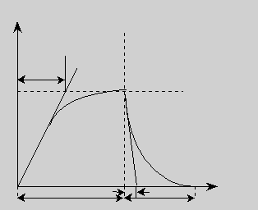Aparatūra ir darbo metodas:
Tiriamasis fotorezistorius apšviečiamas kaitinamosios lempos baltąja šviesa. Stačiakampiams šviesos impulsams formuoti naudojamas diskas su trapecijos formos išpjovomis. Elektros variklis suka diską pastoviu kampiniu greičiu, ir kartu periodiškai nutraukia į fotorezistorių nukreiptos šviesos srautą. Fotorezistorius nuosekliai sujunktas su apkrovos rezistoriumi, ji galima užtrumpinti jungtuku. Srovė matuojama mikroampermetru. Reostatu keičiama prie šios grandinės prijungta įtampa, kuri matuojama voltmetru.

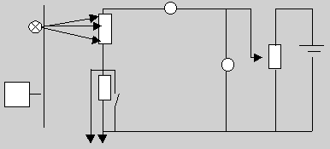
Rezultatai:

Fotorezistoriaus šviesinė charakteristika, kai U = 4,5V

d, cm | I, μA
19.5 | 71
24.5 | 51.5
29.5 | 40
34.5 | 33
39.5 | 28.5
44.5 | 25
49.5 | 22
54.5 | 21
59.5 | 19
64.5 | 18
69.5 | 17.5
74.5 | 16.5
76.5 | 16

Fotorezistoriaus tamsinė charakteristika:

U, V | I, μA
0 | 2
0,5 | 2
1 | 3
1,5 | 5
2 | 6,5
2,5 | 7,5
3 | 8,5
3,5 | 9,5
4 | 10,5
4,5 | 11,5
5 | 13
5,5 | 14
6 | 15

Apšviesto fotorezistoriaus voltamperinė charakteristika:
L=25cm

U, V | I, μA
0 | 2
0,5 | 8
1 | 13
1,5 | 18
2 | 24
2,5 | 29
3 | 36
3,5 | 40
4 | 46
4,5 | 50
5 | 56
5,5 | 61
6 | 66

Krūvininkų vidutinė gyvavimo trukmė:

τ_{n1}= ms
τ_{n2}= ms
τ_{n,vid}= ms

Išvados:
Atlikus bandymą pastebėjome kad šviečiant į fotoelementą jame atsiranda srovė. Didinant įtampą pasiekiama soties srovė , kai nebėra laisvųjų krūvininkų medžiagoje , tokiu atveju reikia arba keisti šviesos šaltinio stiprumą arba atstumą iki foto elemento , ką rodo antra bandymo dalis.

Naudota literatūra.
R.Brazdžiūnas ir P.Žvirblis Optikos ir atomo fizikos laboratoriniai darbai Kaunas Technologija 2000.-Pusl.99 - 103.

3
2

